ניתן לכתוב משתנים באותיות קטנות וגדולות.
וגם מספרים.
והם יכולים להתחיל גם עם קו תחתון .
לדוגמא : _cars = 23.
ואת אותו השם משתנה ללא הקו התחתון : cars = 23.
שני אלה הם משתנים שונים .
cars = 24.
המשתנים רגישים לאותיות קטנות וגדולות.
השתנה שכתוב באותיות גדולות CARS = 25 שונה מהמשתנה שכתוב באותיות קטנות .
המשתנים חייבים להיות תיאוריים .
אם משתמשים במשתנה בעל מילה אחת ,זה קל .
אם יש לנו משתנים יותר מסובכים ,עדיף להשתמש בכמה מילים .
אם משתמשים בכמה מילים למשתנה ,צריך שיהיה ביניהם קו תחתון ,לדוגמא :
numbers_of_cars = 23
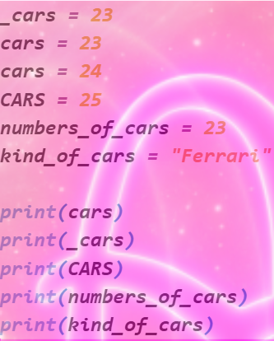
kind_of_cars = "Ferrari"
כאשר אנחנו רוצים להריץ את הקוד של המשתנים ,נשתמש :
print("cars")
print("_cars")
print("CARS")
print("numbers_of_cars")
print("kind_of_cars")
יש לנו כמה אפשרויות של המילה cars .
אנחנו נשתמש ב-print כדי לוודא שכל משתנה מתנהג בצורה ייחודית לו ,בהתאם לרגישות לאותיות גדולות וקטנות .
מאחר והמשתנים שונים ,הם לא אמורים לדרוס אחד את השני



